臺北市中山區懷生國民小學校園霸凌防制規定
109.09.04校務行政會議通過
壹、依據：
臺北市中山區懷生國民小學校園霸凌防制規定係依臺北市政府教育局109年7月22
日北市教軍字第1093068201號函發「校園霸凌防制準則」修正條文第十一條訂定之，
並納入本校網頁首頁反霸凌宣導專區及教職員工聘約中。
貳、目的：
為增進友善校園，明確律定教職員工生相關權責及處理程序，期有效防制校園霸凌事
件，特訂定本規定。
參、校園安全規劃:
一、成立「防制校園霸凌因應小組」：由校長擔任召集人，因應小組包括教師代表、學務人員、輔導人員、家長代表、學者專家，會議召開時，得視需要邀請職員工代表或具霸凌防制意識之專業輔導人員、性別平等教育委員會委員、法律專業人員、特殊教育專業人員、警政、衛生福利、法務等機關代表及學生代表參加，共同負責防制校園霸凌工作之推動與執行。
二、建立「校園安全地圖」：安全地圖由總務處負責繪製，併同防災避難疏散路線圖，公布於大門穿堂，定期檢討修正；另每日除請各處、室主任擔任於學生在校期間加強巡查外，並排定校警與導護老師針對晨光時間、午休、下午掃地時間校園易霸凌之地區加強巡查與簽到。
三、與鄰近之警察(分)局-長安東派出所完成簽訂「校園安全支援約定書」，強化警政支援網絡。
四、每年4月辦理乙次五、六年級記名校園生活問卷調查普測；每年10月辦理乙次五、六年級不記名校園生活問卷調查普測，並追蹤問卷反映個案，詳予輔導。
五、輔導室設置「哆啦A夢投訴信箱」，提供學生及家長申訴。學務處建構校園反霸凌網頁，公告相關訊息及法規(令)，宣導反霸凌投訴電話（市民熱線1999轉6444）、市長信箱及法律諮詢專線(02-27256168或1999轉6168)。

肆、校內外教學及人際互動應注意事項：
一、教師應加強學生就校園霸凌防制權利、義務及責任之認知；於進行校內外教學
活動、執行職務及人際互動時，應發揮樂於助人、相互尊重之品德。校園霸凌
防制應由班級同儕間、師生間、親師間、班際間及校際間共同合作處理。
二、應透過平日教學過程，鼓勵及教導學生如何理性溝通、積極助人及處理人
際關係，以培養其責任感及自尊尊人之處事態度。協助學生學習建立自我形象，
真實面對自己，並積極正向思考。
三、對被霸凌人及曾有霸凌行為或有該傾向之學生，應積極提供協助、主動輔導，
並就學生學習狀況、人際關係與家庭生活，進行深入了解及關懷。
四、應以正向輔導管教方式啟發學生同儕間正義感、榮譽心、相互幫助、關懷、照
顧之品德及同理心，以消弭校園霸凌行為之產生。主動關懷、覺察及評估學生
間人際互動情形，依權責進行輔導，必要時送校園防制校園霸凌因應小組確認。
應具備校園霸凌防制意識，避免因自己行為致生霸凌事件，或不當影響校園霸
凌防制工作。
五、教師應主動關懷及調查學生被霸凌情形，評估行為類別、屬性及嚴重程度，依權責進行輔導，必要時送學校防制校園霸凌因應小組確認。
六、校園為公開場域，故在校園和課堂之人際互動應尊重個人意願及他人感受，所以任何引起第 三者感覺不適或影響個人工作、教育、訓練、服務、計畫、活動或正常生活之進行等行為皆 應避免。包括：
(一)猥褻或意圖侵犯他人之言語
(二)講髒話或涉及人身攻擊之言語
(三)對男女生身材或器官做惡劣批評或開玩笑
(四)有關性的笑語嘲諷
(五)公然暴露自己身體
(六)嘲笑同學、刻意排擠、人身攻擊
(七)以強制或暴力手段處理事情
(八)拼貼展示或播送造成他人感覺不適之文字、圖畫、聲音、影像或其他物品
(九)其他身體侵犯行為。
七、教學互動注意事項：教職員工生於進行校內外教學與人際互動，如教學、指導、
訓練、評鑑、管理、輔導和提供 學生工作機會時，應注意下列事項：
(一)尊重性別多元與個別差異及他人感受。
(二)在人際互動上，不得發展有違專業倫理之關係。
(三)若發現有違反前項專業倫理關係之虞時，應主動迴避教學、指導，並陳報本校相關單位主管處理。

伍、校園霸凌防制之政策宣示：
一、本校積極推動校園霸凌防治教育，提升教職員工生尊重他人與身體自主之知能，
並採取下列措施：
(一)針對教職員工生，每年定期舉辦校園霸凌防治之教育宣導活動，並評鑑其實施
成效。
(二)針對防制校園霸凌因應小組或霸凌事件處置相關單位之人員，每年定期辦理
相關之在職進修 活動。
(三)鼓勵前款人員參加校內外校園霸凌事件處置研習活動，並予以公差登記及經
費補助。
(四)利用多元管道，公告周知霸凌防治準則所規範之事項，並納入教職員工聘約及
學生手冊。
(五)鼓勵校園霸凌事件被害人或檢舉人儘早申請調查或檢舉，以利蒐證及調查處
理。
二、本校建置校園霸凌防治及救濟等資訊，並於處理事件時，主動提供予相關人員，
包括下列事項：
(一)校園罷凌事件之界定、類型及相關法規。
(二)被害人之權益保障及學校所提供之必要協助。
(三)申請調查、申復及救濟之機制。
(四)相關之主管機關及權責單位。
(五)提供資源協助之團體及網絡。
(六)其他防制校園霸凌因應小組及主管機關認為必要之事項。
三、學校除將校園霸凌防制準則第六條至第九條規定納入本規定外，亦納入校園首頁
反霸凌宣導專區及教職員工聘約中。相關規定如下：
(一)教師應加強學生就校園霸凌防制權利、義務及責任之認知；於進行校內外教學
活動、執行職務及人際互動時，應發揮樂於助人、相互尊重之品德。校園霸凌
防制應由班級同儕間、師生間、親師間、班際間及校際間共同合作處理。
(二)應透過平日教學過程，鼓勵及教導學生如何理性溝通、積極助人及處理人
際關係，以培養其責任感及自尊尊人之處事態度。協助學生學習建立自我形象，
真實面對自己，並積極正向思考。
(三)對被霸凌人及曾有霸凌行為或有該傾向之學生，應積極提供協助、主動輔導，
並就學生學習狀況、人際關係與家庭生活，進行深入了解及關懷。
(四)應以正向輔導管教方式啟發學生同儕間正義感、榮譽心、相互幫助、關懷、照
顧之品德及同理心，以消弭校園霸凌行為之產生。主動關懷、覺察及評估學生
間人際互動情形，依權責進行輔導，必要時送校園防制校園霸凌因應小組確認。
(五)應具備校園霸凌防制意識，避免因自己行為致生霸凌事件，或不當影響校園霸
凌防制工作。

陸、校園霸凌之界定、樣態及通報權責:
一、校園霸凌之界定：
（一）霸凌：指個人或集體持續以言語、文字、圖畫、符號、肢體動作或其他方式，
直接或間接對他人為貶抑、排擠、欺負、騷擾或戲弄等行為，使他人處
於具有敵意或不友善之校園學習環境，或難以抗拒，產生精神上、生理
上或財產上之損害，或影響正常學習活動之進行。
（二）校園霸凌：指相同或不同學校學生與學生間，於校園內、外所發生之霸凌行
為。
（三）學生：指各級學校具有學籍、接受進修推廣教育者或交換學生。
（四）有關前第(一)項之霸凌，若構成「性別平等教育法」所稱性霸凌者，應依該
法規相關辦法處理。
二、校園霸凌樣態：
(一)關係霸凌：孤立、排擠、謠言、離間、流言最常見，也最容易被忽略。
(二)言語霸凌：恐嚇、威脅、謾罵、嘲笑、中傷、綽號、眼不見傷，但傷在內心
(三)肢體霸凌：暴力、勒索、搶奪、毆打、凌虐。
(四)性霸凌：開黃腔、性騷擾、不雅照片、書報，性別或身體部位的嘲諷、玩笑
(五)網路霸凌：流言、八卦、辱罵、黑函、爆料。
(六)反擊霸凌：報復、反擊、轉嫁、欺負弱者。
三、通報權責：
(一)知有疑似校園霸凌事件時，均應立即向權責人員(學務處訓育組)通報，並由學
校權責人員向主管機關通報，至遲不得超過二十四小時，並應視事件情節，另
依兒童及少年福利與權益保障法等相關規定，向直轄市、縣（市）社政主管機
關進行通報。
(二)依前項規定為通報時，除有調查必要、基於公共利益考量或法規另有規定者
外，對於行為人及被霸凌人（以下簡稱當事人）、檢舉人、證人及協助調查人
之姓名或其他足以辨識其身分之資料，應予以保密。

柒、防制校園霸凌因應小組工作權責範圍
一、學校防制校園霸凌因應小組，以校長為召集人，其成員包括教師代表、學務人員、輔導人員、家長代表、學者專家，負責處理校園霸凌事件之防制、調查、確認、輔導及其他相關事項。
二、學校召開防制校園霸凌因應小組會議或學校所屬主管機關組成校園霸凌事件審議小組時，得視需要邀請職員工代表或具霸凌防制意識之專業輔導人員、性別平等教育委員會委員、法律專業人員、特殊教育專業人員、警政、衛生福利、法務等機關代表及學生代表參加。
三、本校防制校園霸凌因應小組組織成員及工作職掌如下：

臺北市懷生國民小學防制校園霸凌因應小組職掌表
職稱 | 職級 | 職掌
召集人 | 校長 | 指揮、綜理校園霸凌事件及全般事宜
副召集人 | 學務主任 | 1.協助校長綜理校園霸凌事件及全般事宜  2.協助校園霸凌事件處理及協調與執行事宜。
執行祕書 | 訓育組長 | 受理有關校園霸凌事件及因應小組會議召開及全程掌握事宜。
小組成員 | 教務主任 | 1.協助調查及審理校園霸凌事件暨與事件相關學生課程調整事宜。  2.負責有關校園霸凌事件新聞連繫與發布，並提供媒體相關報導。
小組成員 | 總務主任 | 協助所需相關監視系統等設備及調閱影像並協助調查及審理校園霸凌事件。
小組成員 | 輔導主任 | 協助調查及釐清校園霸凌事件、加害者及受害者心理輔導與諮商後續事宜。
小組成員 | 輔導老師 | 協助調查及釐清校園霸凌事件、加害者及受害者心理輔導與諮商後續事宜。
小組成員 | 年段代表 | 協助調查及審理校園霸凌事件。
小組成員 | 教師會長 | 協助調查及審理校園霸凌事件。
小組成員 | 家長會長 | 協助校園霸凌事件處理及與家長協調事宜。
小組成員 | 學者專家 | 協助調查及審理校園霸凌事件。
小組成員 | 學生代表 | 協助調查及審理校園霸凌事件。

捌、校園霸凌之申請調查程序:
一、疑似校園霸凌事件之被霸凌人或其法定代理人（以下簡稱申請人），得向行為人於行為發生時所屬之學校（以下簡稱調查學校）申請調查。任何人知悉前項事件時，得依規定程序向學校檢舉之。學校經大眾傳播媒體、警政機關、醫療或衛生福利機關（構）等之報導、通知或陳情而知悉者，視同檢舉。
二、校園霸凌事件之申請人或檢舉人得以言詞、書面或電子郵件申請調查或檢舉；其以言詞或電子郵件為之者，學校應作成紀錄，經向申請人或檢舉人朗讀或使其閱覽，確認其內容無誤後，由其簽名或蓋章；申請人或檢舉人未具真實姓名者，除學校已知悉有霸凌情事者外，得不予受理。
前項書面或依言詞、電子郵件作成之紀錄，應載明下列事項：
(一)申請人或檢舉人姓名、聯絡電話及申請調查日期。
(二)申請人申請調查者，應載明被霸凌人之就讀學校、班級。
(三)申請人委任代理人代為申請調查者，應檢附委任書，並載明申請人及受委任人
姓名、聯絡電話。
(四)申請調查或檢舉之事實內容，如有相關證據，亦應記載或附卷。
三、學校接獲申請調查或檢舉，應初步了解是否為調查學校。非調查學校接獲申請調查或檢舉，知有疑似校園霸凌事件時，除依規定通報外，應於三個工作日內將事件移送調查學校處理，並通知當事人。
四、當事人分屬不同學校者，以先接獲申請調查或檢舉之學校負責調查，相關學校應派代表參與調查。前項事件行為人已非調查學校或參與調查學校之教職員工生時，調查學校應以書面通知行為人現所屬學校派代表參與調查，被通知之學校不得拒絕。學制轉銜期間接獲申請調查或檢舉之事件，管轄權有爭議時，由其共同主管機關決定之；無共同主管機關時，由各該主管機關協議定之。
五、調查學校於接獲申請調查或檢舉時，應於二十日內以書面通知申請人或檢舉人是
否受理。調查學校於接獲申請調查或檢舉時，有下列情形之一者，應不予受理：
(一)非屬本準則所規定之事項。
(二)無具體之內容或申請人、檢舉人未具真實姓名。
(三)同一事件已處理完畢。
前項不受理之書面通知，應敘明理由。第(二)項所定事由，必要時得由防制校園霸凌因應小組指派委員三人以上組成小組認定之。
六、申請人或檢舉人於前條第一項之期限內未收到通知或接獲不受理通知之次日起
二十日內，得以書面具明理由，向學校申復。前項不受理之申復以一次為限。
事件管轄學校接獲申復後，應將申請調查或檢舉案交防制校園霸凌因應小組重
新討論受理事宜，並於二十日內以書面通知申復人申復結果；申復有理由者，
防制校園霸凌因應小組應依本準則調查處理。
七、調查學校接獲第申請調查或檢舉後，應於三個工作日內召開防制校園霸凌因應小組會議，開始調查處理程序。

玖、校園霸凌之調查及處理程序:
一、學校調查處理校園霸凌事件時，應依下列方式辦理：
(一)調查時，應給予雙方當事人陳述意見之機會；當事人為未成年者，得由法定代
理人陪同。
(二)避免行為人與被霸凌人對質。但基於教育及輔導上之必要，經防制校園霸凌因
應小組徵得雙方當事人及法定代理人同意，且無權力、地位不對等之情形者，
不在此限。
(三)不得令當事人與檢舉人或證人對質。但經防制校園霸凌因應小組徵得雙方及
其法定代理人之同意，且無權力、地位不對等之情形者，不在此限。
(四)學校基於調查之必要，得於不違反保密義務之範圍內，另作成書面資料，交由
當事人或受邀協助調查之人閱覽或告以要旨。
(五)學校就當事人、檢舉人、證人或協助調查人之姓名及其他足以辨識身分之資
料，應予保密。但基於調查之必要或公共利益之考量者，不在此限。
(六)申請人撤回申請調查時，為釐清相關法律責任，調查學校得經防制校園霸凌因
應小組決議，或經行為人請求，繼續調查處理；主管機關認情節重大者，應命
學校繼續調查處理。
二、防制校園霸凌因應小組之調查處理，不受該事件司法程序是否進行及處理結果之影響。前項之調查程序，不因行為人喪失原身分而中止。
三、校園霸凌事件之行為人及其法定代理人、檢舉人、證人，應配合學校調查程序及
處置。學校於調查前項事項程序中，遇被霸凌人不願配合調查時，應提供必要之輔導或協助；被霸凌人拒絕接受輔導或協助時，主管機關應視實際情形，積極協助學校處理。
四、學校應於受理疑似校園霸凌事件申請調查、檢舉、移送之次日起二個月內完成調查；必要時，得延長之，延長以二次為限，每次不得逾一個月，並應通知申請人及行為人。防制校園霸凌因應小組調查完成後，應將調查報告及處理建議，以書面向其所屬學校提出報告。
五、學校應於接獲前項調查報告後二個月內，自行或移送相關權責機關依相關法律、法規或學校章則等規定處理，並將處理之結果，以書面載明事實及理由通知申請人、檢舉人及行為人。
六、學校將處理結果，以書面通知申請人及行為人時，應一併提供調查報告，並告知
不服之申復方式及期限。
七、學校完成調查後，確認校園霸凌事件成立時，應立即啟動霸凌輔導機制，並持續
輔導當事人改善。
八、前項輔導機制，應就當事人及其他關係人訂定輔導計畫，明列懲處建議或管教措
施、輔導內容、分工、期程，完備輔導紀錄，並定期評估是否改善。當事人經定
期評估未獲改善者，得於徵求其同意後，轉介專業諮商、醫療機構實施矯正、治
療及輔導，或商請社政機關（構）輔導安置；其有法定代理人者，並應經其法定
代理人同意。
九、學校確認成立校園霸凌事件後，應依事件成因，檢討學校相關環境、教育措施及
輔導資源，立即進行改善。
十、前條輔導，學校得委請醫師、臨床心理師、諮商心理師、社會工作師或律師等
專業人員為之。學校執行輔導工作之人員，應謹守專業倫理，維護學生接受輔導
專業服務之權益；必要時，曾參與調查之防制校園霸凌因應小組成員，應迴避同
一事件輔導工作。
十一、校園霸凌事件情節嚴重者，學校應即請求警政、社政機關（構）或司法機關協
助，並依少年事件處理法、兒童及少年福利與權益保障法、社會秩序維護法等
相關規定處理。
十二、校園霸凌事件調查處理完成，調查報告經防制校園霸凌因應小組議決後，應將
處理情形、調查報告及防制校園霸凌因應小組之會議紀錄，函報臺北市政府教
育局備查。

拾、校園霸凌之申復及救濟程序:
一、申請人或行為人對學校調查及處理結果不服者，得於收到書面通知次日起二十日內，以書面具明理由，向學校申復；其以言詞為之者，調查學校應作成紀錄，經向申請人或行為人朗讀或使閱覽，確認其內容無誤後，由其簽名或蓋章。
二、前項申復以一次為限，並依下列程序處理：
(一)學校受理申復後，應即組成審議小組，並於三十日內作成附理由之決定，以書
面通知申復人申復結果。
(二)前款審議小組應包括防制校園霸凌領域之相關專家學者、法律專業人員或實
務工作者。
(三)原防制校園霸凌因應小組成員不得擔任審議小組成員。
(四)審議小組召開會議時由小組成員推舉召集人，並主持會議。
(五)審議會議進行時，得視需要給予申復人陳述意見之機會，並得邀所設防制校園
霸凌因應小組成員列席說明。
(六)申復有理由時，由學校重為決定。
(七)前款申復決定送達申復人前，申復人得準用前項規定撤回申復。
三、當事人對於學校處理校園霸凌事件之申復決定不服，得依教師法、各級學校學生申訴或相關規定提起申訴。
四、校長對學生之霸凌事件，由學校所屬主管機關準用「霸凌防治準則」第十三條及前條有關受理、調查及救濟等程序，進行事件處理。

拾壹、禁止報復之警示
為保障校園霸凌事件當事人之學習權、受教育權、身體自主權、人格發展權及其他權利，必要時，學校得為下列處置，並報主管機關備查：
一、彈性處理當事人之出缺勤紀錄或成績評量，並積極協助其課業、教學或工作，
得不受請假、學生成績評量或其他相關規定之限制。
二、尊重被霸凌人之意願，減低當事人雙方互動之機會；情節嚴重者，得施予抽
離或個別教學、輔導。
三、避免行為人及其他關係人之報復情事。
四、預防、減低或杜絕行為人再犯。
五、其他必要之處置。
當事人非屬調查學校之教職員工生時，調查學校應通知當事人所屬學校，依前項規
定處理。前二項必要之處置，應經防制校園霸凌因應小組決議通過後執行。

拾貳、隱私之保密:
一、負有保密義務者，包括參與調查處理校園霸凌事件之所有人員。
二、依前項規定負有保密義務者洩密時，應依刑法或其他相關法規處罰。
三、學校或相關機關就記載有當事人、檢舉人、證人及協助調查人姓名之原始文書，應予封存，不得供閱覽或提供予偵查、審判機關以外之人。但法規另有規定者，不在此限。
四、調查處理校園霸凌事件人員，就原始文書以外對外所另行製作之文書，應將當事人、檢舉人、證人及協助調查人之真實姓名及其他足以辨識身分之資料刪除，並以代號為之。

拾叁、其他校園霸凌防制相關事項:
一、學校完成調查後，確認成立校園霸凌事件者，應立即啟動霸凌輔導機制，並持續 輔導行為人改善；行為人非屬調查學校學生時，應將調查報告、輔導或懲處建議，移送行為人現所屬學校處理。
二、前項輔導機制，應就當事人及其他關係人，訂定輔導計畫，明列懲處建議或必要之處置、輔導內容、分工、期程，完備輔導紀錄，並定期評估是否改善。
三、當事人經定期評估未獲改善者，得於徵求法定代理人同意後，轉介專業諮商、醫療機構實施 矯正、治療及輔導，或商請社政機關（構）輔導安置。
四、學校確認成立校園霸凌事件後，應依霸凌事件成因，檢討學校相關環境及教育措施，立即進 行改善，並針對當事人之教師提供輔導資源協助；確認不成立者，仍應依校務會議通過之教 師輔導與管教學生辦法，進行輔導管教。

拾肆、本規定經校務行政會議通過，並陳奉核定後實施。

附件1
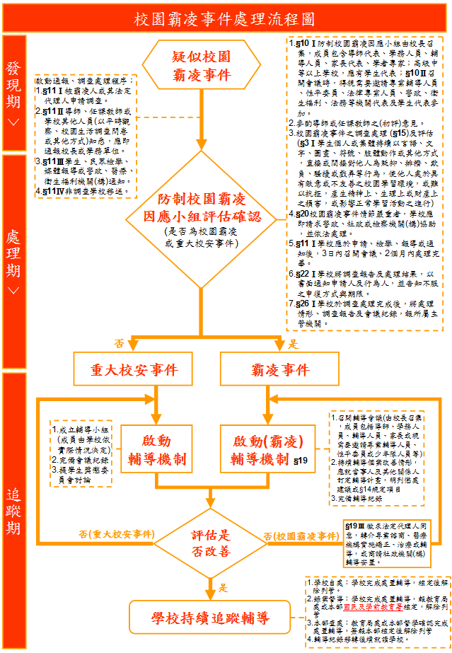

附件2
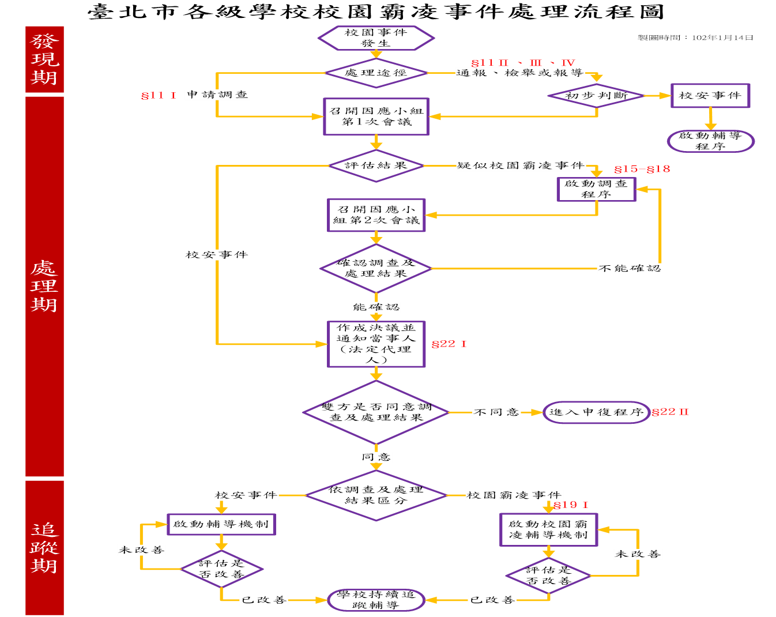

附件2-1
臺北市中山區懷生國民小學 校園事件調查申請書
申請人資料
姓名 |  |  | 身分證明文件字號
服務或就學單位與職稱 |  |  | 住居所
連絡電話 |  |  | 申請調查日期 |  |  |  | 年 月 日  時
受害人資料
就讀學校 |  |  |  |  | 班級
申請調查事項
以上記錄經向申請人朗讀或交付閱覽，確認無誤後，使其簽名或蓋章
申請人（簽名或蓋章）：
擬辦： |  |  |  | 校  長  批  示
備考 | 事件編號：
附件2-2
臺北市中山區懷生國民小學 校園事件反映紀錄單
檢舉或通報人  姓名 |  |  |  | 檢舉或通報人身份
檢舉或通報  時間 |  | 年 月 日 時 |  | 檢舉或通報  方式
檢舉或通報
事項
事件經過
導師意見
導師簽名 |  |  |  |  | 日期 | 年 月 日
綜合意見 |  | □疑似校園霸凌事件，編號000-00號。  □校安事件。  □查無此事。  □檢舉、通報資訊不足。
擬辦： |  |  | 校  長  批  示
備考
附件2-3 事件編號000-00號
臺北市中山區懷生國民小學 校園事件受害人訪談紀錄表
受訪者基本資料
姓名 |  | 班級
學號 |  | 受訪時間 |  | 年 月 日 時
訪談內容
欺負你（妳）的人是誰 |  |  | 他（她）的班級
那個人對你（妳）做了什麼事
那個人什麼時候開始欺負你（妳） |  |  | 你（妳）前後一共被欺負幾次
那個人在什麼地方欺負你（妳） |  |  | 當時你（妳）心理的感受如何
還有什麼人在現場
其他補充事項
以上記錄經向受訪者及其法定代理人朗讀或交付閱覽，確認無誤後，使其簽名或蓋章。
受訪者（簽名或蓋章）： 法定代理人（簽名或蓋章）：
訪談人 |  |  | 紀錄時間
備考 | - 依據校園霸凌防制準則第21條第5項規定，當事人為未成年者，得由法定代理人陪同。  - 法定代理人雖非必要在場，然進行訪談前，建議應事先告知並邀請，以避免產生爭議。
事件編號001-01號
台北市中山區懷生國民小學校園事件其他關係人訪談紀錄表
受訪者基本資料
姓名 |  | 班級
學號 |  | 受訪時間 |  | 年 月 日 時
訪談內容
你（妳）有看過官華裕.許庭維被陳畇里欺負嗎 | □有  □無 |  | 什麼時候開始
做了什麼事
你（妳）曾看過幾次 |  |  | 在什麼地方
當時你（妳）心理的感受如何 |  |  | 有向師長說嗎
其他補充事項
以上記錄經向受訪者及朗讀或交付閱覽，確認無誤後，使其簽名或蓋章。
受訪者（簽名或蓋章）：
訪談人 |  |  | 紀錄時間
備考 | - 校園霸凌防制準則第21條第5項規定，當事人、檢舉人、證人或協助調查人之姓名及其他足以辨識身分之資料，應於保密。  - 建議在校方進行訪談前，應事先告知受訪人之法定代理人知悉，避免產生爭端。
附件2-5 事件編號000-00號
臺北市中山區懷生國民小學 校園事件行為人訪談紀錄表
受訪者基本資料
姓名 |  | 班級
學號 |  | 受訪時間 |  | 年 月 日 時
訪談內容
認識○○○嗎 | □認識  □不認識 |  | 跟他（她）是何關係 |  | □同班同學□同校同學  □學長（弟）或學姊（妹）
討厭他（她）嗎 | □討厭□沒意見  □不討厭 |  | 是否曾欺負過他（她） |  | □有  □無
簡述你（妳）最近跟他（她）在學校互動情形
你（妳）為什麼要對他（她）做這個事 |  |  | 總共做了幾次
在什麼地方 |  |  | 當時你（妳）心理的感受如何
有人參與或看到嗎
其他補充事項
以上記錄經向受訪者及其法定代理人朗讀或交付閱覽，確認無誤後，使其簽名或蓋章。
受訪者（簽名或蓋章）： 法定代理人（簽名或蓋章）：
訪談人 |  |  | 紀錄時間
備考 | 1.依據校園霸凌防制準則第21條第5項規定，當事人為未成年者，得由法定代理人陪同。  2.法定代理人雖非必要在場，然進行訪談前，仍應事先告知並邀請，以避免產生爭議。
附件2-6
臺北市中山區懷生國民小學 編號○○1-○1號校園事件
調查報告
- 案由
貳、調查訪談過程紀錄
一、受害人
二、行為人
三、其他關係人
參、調查訪談內容之陳述
一、受害人
二、行為人
三、其他關係人
肆、相關物證之查驗
伍、調查結果

中華民國 年 月 日

附件2-7
臺北市中山區懷生國民小學 編號001-01號
校園事件確認結果通知書
貴家長，您好：
- 依據本校 年 月 日「（學校全銜）編號000-00號校園事件第○次會議」，評估結果確認本事件為○○○○事件，其中○人同意、○人不同意。
- （說明確認結果原因。）
- 檢附本校編號000-00號校園事件調查報告書（如附件○），如有疑義，得於通知書送達之次日起20日內，填具校園事件申復書（如附件○）或到校以言詞之方式向學校提出申復。 如不服本小組申復決議之結果，得依各校學生申訴之相關規定提起申訴，或依訴願法、行政訴訟法提起其他行政救濟。（以上2擇1）

（學校全銜） 敬啟

中華民國 年 月 日
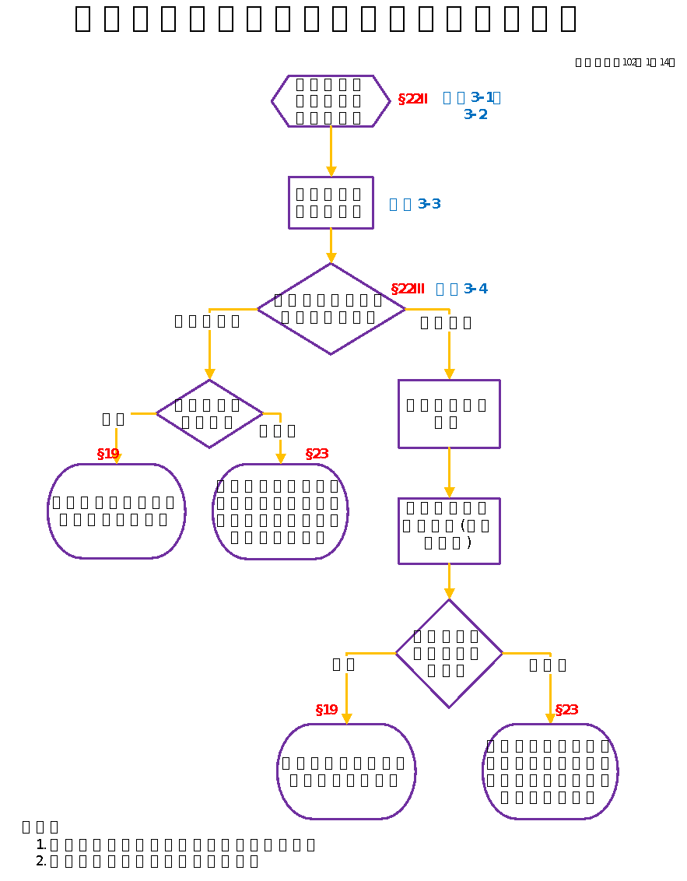
附件3
附件3-1
（學校全銜）校園事件申復書
類別 | □校園霸凌事件□校安事件
申復事由 | □被霸凌人  □法定代理人  □委任代理人 |  |  |  |  | □行為人  □法定代理人
 | □本事件前於 年 月 日經學校防制校園霸凌因應小組確認，因對結果不服，依校園霸凌防制準則第22條規定，爰向貴校提出申復。  □調查事實或程序有瑕疵或有足以影響原調查認定之新事實、新證據。 |  |  |  |  | □本事件前於 年 月 日經學校防制校園霸凌因應小組確認，因對結果不服，依校園霸凌防制準則第22條規定，爰向貴校提出申復。  □調查事實或程序有瑕疵或有足以影響原調查認定之新事實、新證據。
 | 姓名 |  |  | 性別 | □男  □女 |  |  | 出生年月日 |  |  | 年 月 日
 | 身分證字號 |  |  | 聯絡  電話 |  |  |  | 服務或就學單位 |  |  |  | 職  稱
 | 住居所
 | 申復理由
相關證據 | （請條列附件並檢附之；無者免填）
申請人或委任代理人簽名或蓋章： 申復日期： 年 月 日
申復單位 | 單位名稱 |  |  |  |  |  | 收件人員 |  |  |  | 職稱
 | 聯絡電話 |  |  |  |  |  | 接獲申復時間 |  | 年 月 日 午 時
以上紀錄經向申復人朗讀或交付閱覽，申復人認為無誤。
紀錄人簽名或蓋章：
備  註 | 1.委任代理人須檢附委任書。  2.本申復書填寫完畢後，應影印1份於申復人留存。  3.上依校園霸凌防制準則第22條規定，學校接獲申復後，應交由防制校園霸凌因應小於30日內，作成附理由之決定，以書面通知申復人申復結果。  4.文本申復書所載當事人相關資料，除有調查之必要或基於公共安全之考量者外，應予保密；負保密義務者洩密者，應依刑法或其他相關法規處罰。

謹陳 （學校全銜）

中華民國 年 月 日
附件3-2
（學校全銜）校園事件申復報告單
事件編號 |  |  | 事件類型
申請人資料
姓名 |  |  | 身分證明文件字號
服務或就學單位與職稱 |  |  | 住居所
連絡電話 |  |  | 申請日期
申復事由
□本事件前於 年 月 日經學校防制校園霸凌因應小組確認，因對結果不服，依校園霸凌防制準則第22條規定，爰向貴校提出申復。
□調查事實或程序有瑕疵或有足以影響原調查認定之新事實、新證據。
申復理由
受理人 |  |  | 紀錄時間
擬辦： |  |  |  | 校  長  批  示
備考

附件3-3
（學校全銜）編號000-00號
校園事件因應小組申復會議
會議時間： 年 月 日 時 會議地點：○○○○○
主席：○○○校長 出席及列席人員姓名：如簽到單
紀錄：生教組長○○○
  - 報告事項
  - 主席報告
（會議目的、出席人數及議程）
  - 申復案由報告
  - 申復事項說明
（針對申復人所提申復事由說明）
  - 討論事項
（因應小組成員討論申復事由是否成立）
  - 評估結果及理由
    - 評估結果
    - 評估理由
  - 主席結論
  - 散會

（學校全銜）編號○○○-○○號
校園事件因應小組申復會議簽到單

會議時間： 年 月 日
會議地點：
      - 出席人員

      - 列席人員

附件3-4
（學校全銜）編號000-00號
校園事件申復結果通知書
貴家長或○○○同學您好：
- 依據本校 年 月 日「（學校全銜）編號000-00號校園事件申復評估會議」，評估結果確認本事件申復事由○成立，其中○人評估理由成立，○人評估理由不成立。
- （請敘明評估之理由。）
- 如不服本小組申復決議之結果，得依各校學生申訴之相關規定提起申訴，或依訴願法、行政訴訟法提起其他行政救濟。

（學校全銜） 敬啟

中華民國 年 月 日

